【動画活用による経営改善セミナー参加申込書】

①ＦＡＸでのお申込：0422-49-3184 まで、
下記の所定事項をご記入の上、そのままご送信ください。
②メールでのお申込：mitakashoko@gmail.comへ所定事項をご入力頂くか、
申込書を添付の上、メールをご送信ください。
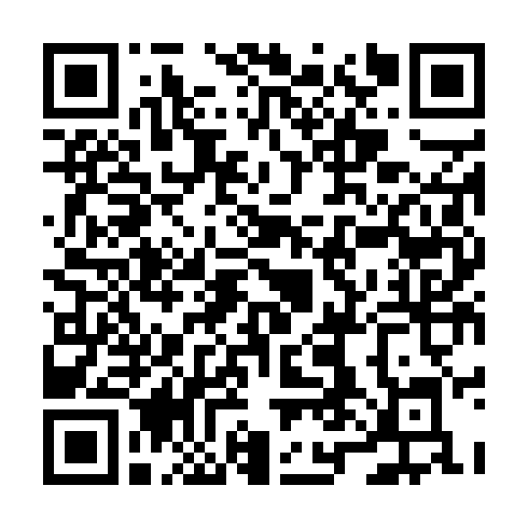
③応募フォームからのお申込
三鷹商工会ホームページのリンクからご入力頂くか、
右のＱＲコードよりお申込みください。
参加  〇をつけてください | 昼の部 ・ 夜の部  14:00～16:00 18:00～20:00
事業所名
ＴＥＬ
ＦＡＸ
メールアドレス
業 種  いずれかに○ | 製造業 ・ 卸小売業 ・ 建設業 ・ 飲食業 ・ 不動産業  情報通信業 ・ サービス業 ・ その他
参加者名

※ご記入頂きました個人情報につきましては、三鷹商工会の個人情報に対する基本姿勢に基づき取り扱い致します。

三鷹商工会

